TERVETULOA SAMMONLAHDEN
UUSIMMAN KOSTEIKON AVAJAISIIN

KE 18.5.2016 KLO 10-12
(sijainti Sammonlahden uimarannan itäpuolella)

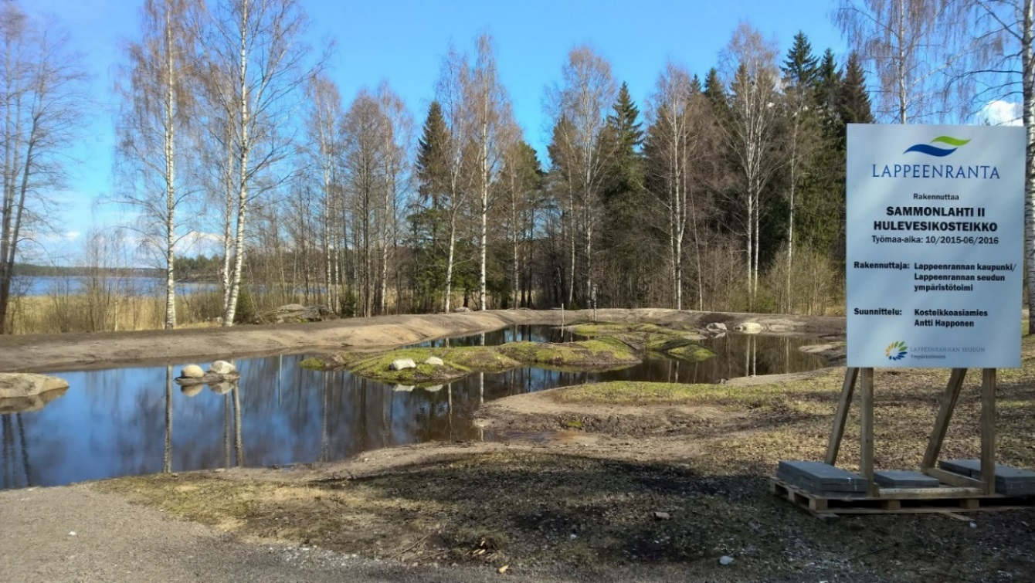

Avajaisseremonia klo 10-10.30
- Puheita: mm. ympäristöjohtaja Ilkka Räsänen ja
kirkkoherra Juha Eklund
- Kosteikon nimen julkistaminen
- Kourulan päiväkodin lapset laulavat
- Yhteislauluna Suvivirsi

klo 10.30-12.00 Vapaata seurustelua & Mehua ja pullaa

Ennen tilaisuuden alkua ripustetaan lähialueen koululaisten kanssa puihin linnunpönttöjä.

TERVETULOA!

Järjestää:
Lappeenrannan seudun ympäristötoimi, Sammonlahden seurakunta
Kuusimäen, Kourulan ja Lavolan asukasyhdistys ja Läntinen alueraati

